

International Red Newsletter

乌共联盟宣布与俄共工党决裂的信件 1

印共（马列）解放派评莫迪法西斯政权 11

罢工中的战斗性与升级问题 18

2024年第13期

2024年7月16日

重要声明

本刊指定发布渠道为邮件推送和网站IRN.red，目前未参与任何社交平台账号的运营与活动。

允许在互联网上转载、复制、传播本刊内容，无需授权。转载时建议注明出处：IRN.red

订阅方式

以下三种方式，选择一种即可：

1.扫描二维码填写您的邮箱



（如无法提交，请在空白处点击再试）

2.进入以下链接填写您的邮箱

<https://cloud.seatable.cn/dtable/forms/ff203a21-e739-4321-bb63-3d9665873695/>

3.用您的邮箱发送“订阅”至irn3000@outlook.com

# 乌共联盟宣布与俄共工党决裂的信件

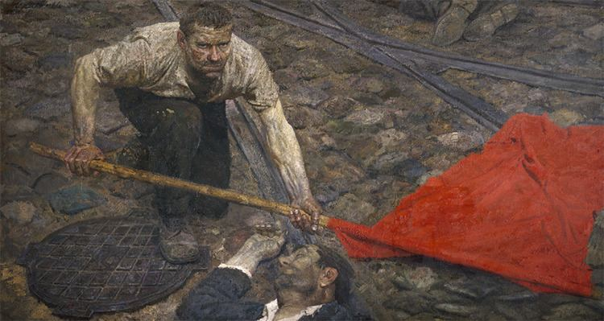

来源：共产党和工人党国际会议“团结网”（SolidNet）

日期：2022年12月2日

链接：<http://solidnet.org/article/Union-of-Communists-of-Ukraine-Letter-from-the-Union-of-Communists-of-Ukraine-to-comrades-from-the-Russian-Communist-Workers-Party/>

乌克兰共产主义者联盟给俄罗斯共产主义工人党同志们的信

亲爱的同志们！

现在正是帝国主义战争的煽动者们试图使建立苏联的两个兄弟国家——俄罗斯苏维埃联邦社会主义共和国和乌克兰苏维埃社会主义共和国——的人民互相敌对的紧要关头。这两个共和国对人类最伟大的事业做出了杰出的贡献：进行社会主义工业化、战胜纳粹德国、探索外太空、发展独具特色的苏维埃社会关系、创造卓越的苏维埃文化。我们向你们这些普通的共产主义者致敬，你们和我们一样，从不寻求在杜马、最高拉达或地方议会里猎取舒适的座位，从不俯首等待掌权者的御批；我们将和你们共享荣耀，在战斗中建立的社会主义将会成为我们共同的纪念碑。

三十年来，秉承无产阶级国际主义的、革命马克思主义的原则，同时也作为历史的延续，乌克兰共产主义者联盟（Union of Communists of Ukraine）一直既是俄罗斯共产主义工人党（Russian Communist Workers' Party）的盟友，也是其结构内的一个部分。

20世纪90年代初，在共产主义倡议运动（Communist Initiative Movement）和苏共马克思主义纲领派（Marxist Platform in the CPSU）内部，我们曾经携手试图挽救党和苏维埃祖国，但未能成功。我们共同背负着未能唤起人民奋起卫国的历史罪责，我们也共同承担着最残酷的惩罚——失去我们的社会主义祖国。

此后二十年中，我们戮力同心——尽管是在各自的已经分崩离析的苏联废墟上。我们参加集会示威，参加工厂的检查站、纠察队，参加工人团体的讲座，我们个人的住宅变成了制作传单、海报的场所，变成了《马克思主义与当代》（Marxism and Modernity）杂志、《劳动俄罗斯报》（Workers' Russia）和其他出版物的编辑室。

我们决不承认议会里的俄罗斯联邦共产党（Communist Party of the Russian Federation）和乌克兰共产党（Communist Party of Ukraine）是共产主义者，我们批判他们因循守旧的政治态度和修正主义的意识形态。我们一致谴责他们是机会主义者，我们都知道他们是大资本家门前俯首帖耳的小资产阶级。时间证明我们是对的，这些政党滑向了资本主义议会制度的道路和否定阶级斗争原理的泥潭。他们的名头渐渐地成为了空洞无物的皮囊，这成为了他们背叛无产阶级事业的一个标志。

我们在言论和行动上团结一致，尽管俄罗斯共产主义工人党的部分领导人在时间上有一点滞后。当2014年独立广场运动（Maidan）的滚轮压过乌克兰的时候，顿巴斯工人阶级站了起来，将其阻截于半道。当顿巴斯群众从自己的队伍中推举出赞成苏联的指挥官来作为部队的组织者的时候，来自广大人民群众中的这些顿巴斯人无疑正是苏维埃人，遵从着自己的无产阶级本能和顿巴斯英雄的反法西斯传统，在极端势力的攻势下奋起抵抗，为此付出了无数英烈的生命作为代价。

那些在最危急的关头正确评估局势，加入相关的工作队，并在言行上都为顿巴斯的反法西斯抵抗事业做出重大贡献的俄罗斯共产主义工人党党员们：他们数十次从家乡出发前往战斗前线，宣传共产主义思想、成立共产主义小组、分发共产主义刊物，并向战斗人员提供多方面的援助。工作队的成员们去顿巴斯就像去工作场所一样，不是出于无聊的好奇心，也不是作为极端的游客，不是为了拿起武器去射击，也不是为了仅仅和热情好客的人们喝两杯——我们的同志们在炮火下、在零下20度的严寒里、在瓢泼雨雪中，背负着报纸、杂志、战士们的保暖衣物和工人阶级募捐的钱款的重担，时不时跨越三条边界往来顿巴斯。但是，他们工作的成果、他们的联系现在却被一些人利用，这些人躲在卢甘斯克与顿涅茨克居民意见的幌子下，紧抱着“老大哥”的幽灵，为俄罗斯联邦资产阶级的军事侵略辩护。

今日俄罗斯共产主义工人党领导层出了什么问题？革命原则、国际主义、诚实和信念都去哪儿了？共产主义的荣誉感在哪里？看到他们的政治行为——公开同可疑的反动政治势力结盟，采取前后矛盾的非共产主义行动——导致党失去了无产阶级政党的形象时，我们为他们感到羞愧。我们写信给你们，是因为俄罗斯共产主义工人党面临着政治堕落、彻底失去无产阶级立场的危险，因此也面临着意识形态蜕变和政党解体的直接危险。

这种堕落也可以追溯到领导层的道德层面——他们无耻地操纵塔米拉·亚布罗娃（Tamila Yabrova）[1][1]即罗丝同志（Comrade Rose）的名字，企图隐藏在她无可置辩的权威、光辉的名字和光荣事迹的背后，推行那一套在我们看来根本错误的立场。即使在她本人去世后的悼词里，她的名字也还被领导层利用，拿来和切列帕诺夫（Cherepanov）清算旧账（比如在悼词上强调她谴责了俄罗斯共产主义工人党（布）（RCWP(b)）的立场，但是并未提及：她同样谴责说，正是俄罗斯共产主义工人党的领导层造成了这次分裂）[2][2]。与此同时，在2020年底到2021年初有目击者在场的一次与她进行的Skype谈话中，秋利金（Tyulkin）[3][3]做出了无耻的攻击，声称她“把自己卖给了切列帕诺夫”（这是因为秋明的组织曾经多次帮助编辑过《马克思主义与当代》杂志，这是整个后苏联空间唯一一本激进的马克思主义理论与实践杂志，曾多次出版）。从2022年夏天开始，俄罗斯共产主义工人党的网站上出现了许多篇据称是揭露我们的文章。

秋利金妄想亚布罗娃已经无力阻止他的操纵，但事实并非如此，她在评价一切世界大事和党内事务时所一贯使用的马克思主义辩证法、她在党内和国际理论活动上的讲话、她与国际共产主义运动领袖们的那些讨论，无不表明了她今日如果健在将会采取的立场：坚决谴责帝国主义的战争和充斥着战争的帝国主义。

秋利金同志对俄罗斯共产主义工人党与乌克兰共产主义者联盟之间的严重分歧保持沉默，这一分歧在亚布罗娃生命的最后几年里一直存在——无论是在理论工作、组织工作、对选举活动的侧重点上，还是在对顿巴斯同志们三心二意和前后矛盾的工作上。这些分歧变得如此之深，以致于秋利金同志辞去了在《马克思主义与当代》杂志编委会中的职务，亚布罗娃同志宣布辞去了在中央委员会中的职务。此外，在认真考虑了党内形势以后，她多次向我们提出了乌克兰共产主义者联盟是否应该离开俄罗斯共产主义工人党的问题。然而为了党的团结，她每次都决定再次尝试说服那些过去还和我们志同道合的人。

帝国主义战争不仅仅是一场灾难，它还是一个分水岭，在历史上这种事早就不是第一次了。左翼政治家和政党在这个分水岭前，要么被遗忘（就像第一次世界大战中各国的社会民主党或20世纪90年代原苏维埃共和国的议会政党那样），要么在革命斗争中坚定路线。

俄罗斯共产主义工人党对于“特别坏”和“不是那么坏”的帝国主义之间的区分，是对共产国际关于帝国主义战争和各党派立场的列宁主义观点的彻底歪曲。俄罗斯共产主义工人党不顾一切地支持被俄罗斯联邦当局精妙操纵的“去纳粹化”口号，当局公开同情法西斯哲学家、政治家和战争罪犯，这一切是为了在选举前和机会主义的俄罗斯联邦共产党以及乌克兰共产党结成同盟吗？或者还要更进一步，和反动的利莫诺夫主义者（Limonovites）[4][4]以及其他反动的法西斯式的“爱国”渣滓结成可耻的同盟吗？

同志们！支持这种虚伪的“去纳粹化”，就等同于支持摧毁乌克兰的城市和民用基础设施，造成大量平民死亡。你们可能会问，这不是1945年苏联红军解放德国时也采用过的军事战术吗？不，虽然反希特勒盟军确实轰炸过很多德国城市，但今天在乌克兰，俄罗斯的侵略导致了数十座城市被摧毁或被部分摧毁，如哈尔科夫、马里乌波尔、伊尔本、沃尔诺瓦哈、伊久姆、波帕斯纳、卢比日内、塞维罗顿涅茨克、阿尔特米夫斯克（Kharkiv, Mariupol, Irpen, Volnovakha, Izyum, Popasna, Rubizhne, Severodonetsk, Artemivsk）……其行动的目的与反希特勒盟军的目的却截然不同。

在基辅，是哪些人因为能源和供水设施破坏而饱受折磨？是法西斯的乌克兰当局吗？一点儿也不——他们过得很舒服，享受着源源不断的各种资源。是市民们面临着危机——是那些手无寸铁的人，是那些没有私人交通工具、没有存款的人，尤其是那些孤苦伶仃、身体虚弱，在电梯无法工作的情况下无法提水上楼，也没有发电机来提供电力的人们。那些在乡下既没有小屋也没有带烤箱的村房的人们无法逃离城市，只能静待寒冷。在首都基辅有很多这样的家庭，尤其是已经退休的人们，他们大半辈子都在苏维埃企业里工作，没有接受过新的“乌克兰民族主义”的价值观。

这些支持战争的“反法西斯”爱国主义者还支持什么？他们是不是碰巧还支持剥夺乌克兰人民的民族身份权利？他们更像是沙皇俄国而不是苏联。俄罗斯共产主义工人党尚未对俄罗斯总统对此发表的某些令人作呕的言辞做出评论。

我们乌克兰共产主义者联盟的大多数人，被俄罗斯共产主义工人党打上“阶级立场倒退”、“机会主义者”、“反战分子”等五花八门的标签（有时则是同时打上上述所有标签），我们正是站在基于阶级原则的国际主义立场上宣布：

- 我们否认针对我们的这些指控。考虑到他们是一群试图将“不健康”的思想“纠正”过来的耶稣会士[5][5]，我们还要声明，在讨论我们这个时代最严重的根本问题时，反对把矛头指向个人，反对向某些第三方透露同志个人信息的细节，尤其是当下乌克兰同志正处在人身危险当中的时候。这是不道德的，甚至是无法容忍的。

- 我们已经尝试了与俄罗斯共产主义工人党进行讨论的所有可能的办法（我们已经在几次公开的国际活动和个人信件中尝试过），我们的论点没有得到任何实质性的回应，除了嫌我们“太多嘴”以及对我们发起所谓“希望顿巴斯失败”的荒谬而充满侮辱性的指控。

- 我们认为，我们不可能继续留在一个甘愿做资产阶级尾巴的政党的队伍里，我们不可能支持帝国主义在残酷的资源竞争和霸权争夺中发动的自相残杀，在这种残杀中，战线两侧的无产阶级只能迎来死亡。

- 我们站在国际共产主义运动的队伍中，继续进行反对帝国主义的斗争。最重要的是，与那些革命政党并肩作战。它们有不与资产阶级妥协的光荣历史，有威信来动员劳动群众采取积极行动，反对向乌克兰领土上供应帝国主义的战争武器。

- 我们知道俄罗斯共产主义工人党中的一些同志有着不同的观点。如果他们的立场占上风，使得党能够改变对当前形势的评估，更重要的是，改变当前的策略，那么我们也将采取和我们这个历史时期相适应的形式，继续和你们一起为无产阶级服务。但是在那之前，我们仍然走在不同的道路上。

- 由于夏季党校的培训重点一再从阶级斗争训练转向大选和地方选举训练，简而言之，从面向未来的训练转向为眼前的机会主义而作的训练，我们将承担起为青年同志设计、准备和实施的新的党校培训。

- 请同志们特别注意，由于负责乌克兰共产主义联盟网站的同志仍然服从俄罗斯共产主义工人党的领导，并在上面发布了与我们的思想路线相矛盾的材料，因此该网站将不再是乌克兰共产主义者同盟的官方网站，我们建立了一个名为“玫瑰园”的新网站：

<https://rosengartenjournal.com>

由乌克兰共产主义者联盟大会决定批准

2022年11月3日至28日

# 印共（马列）解放派评莫迪法西斯政权

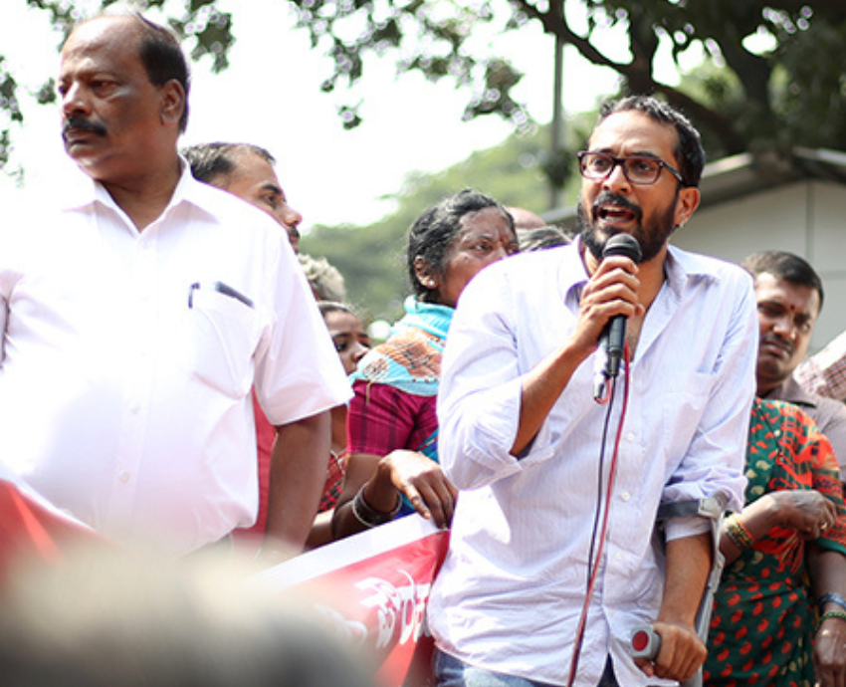

来源：澳大利亚“绿色左翼”网站

日期： 2023年6月15日

链接：<https://www.greenleft.org.au/content/indian-communist-modi-represents-indian-brand-fascism>

印度共产党（马列）解放派（Communist Party of India (Marxist-Leninist) Liberation）领导人克利夫顿•德•罗扎里奥（Clifton D' Rozario）在参加2023年7月1日至2日举行的“生态社会主义2023”（Ecosocialism 2023）会议之前，与雅各布•安德列沃斯（Jacob Andrewartha）做了交流，内容涉及印度总理纳伦德拉•莫迪（Narendra Modi）的崛起以及左翼正在如何反击其法西斯政权。

问：人们常听到，莫迪被说成是在印度国内广受欢迎的改革者。但就在不久前，他还被称为监视并削弱民主体制的暴君。你能给我们介绍一下莫迪上台的背景吗？在他统治期间，上述论调的变化应当如何解释？

答：国际社会对莫迪的看法并不一致。如果回到20年前，他就是“不受欢迎的人”。如今，澳大利亚总理安东尼•阿尔巴尼斯（Anthony Albanese）称莫迪为“老板”。这种转变有其政治和经济上的理由。

虽然法西斯主义在印度的兴起主要是由印度的国内发展推动的，但目前的国际气候也对它有利。在全球范围内，政治的右转有目共睹。全球资本主义发现自己深陷危机，但同时它仍处于攻势。这就是为什么我们在其他国家也能看到类似印度法西斯主义的右倾。危机中的资本主义是这类政权崛起并相互扶持的温床。

对于莫迪的上台，有必要了解一下印度教至上主义组织——国民志愿服务团（Rashtriya Swayamsevak Sangh）。该组织成立于1925年，从意大利法西斯主义和纳粹主义汲取了灵感，从那时起就以各种方式开展动员，试图建立一个以印度教为主体的国家。

莫迪年幼时就加入了国民志愿服务团的地方分支，并参加了它的教化营（indoctrination camps）。从那时出发，他在60年代末成为了国民志愿服务团的正式成员，此后又继续巩固了他在团内的统治。

2001年，当国民志愿服务团决定将莫迪空降到古吉拉特邦（Gujarat）担任首席部长，以取代患病的凯舒巴伊•帕特尔（Keshubhai Patel）时，莫迪就跃入了国民志愿服务团的政治阵线——人民党（Bharatiya Janata Party）。

不到一年后的2002年2月，古吉拉特邦发生了骇人听闻的戈德拉（Godhra）列车火灾，59名印度教徒死于这场可怕的大火。随后在古吉拉特邦发生的绝对是一场大骚乱：官方宣称1169人死于火灾后发生的反穆斯林暴乱，而非官方统计的死亡人数则超过2000人。

莫迪作为首席部长所扮演的角色在国际上受到了一些抨击，但企业精英们向他伸出了援手。同年晚些时候，古吉拉特邦举行选举，莫迪和印度人民党以绝对多数再次掌权。

作为首席部长，莫迪执政期间的特点是：推行亲企业政策，削弱劳工保护，减少社会支出，加剧与种姓有关的暴行和族群间的分化。莫迪登上全国政治舞台的前提是在古吉拉特邦奠定的基础，即他吹嘘的所谓古吉拉特邦的发展模式。

在此期间，莫迪也逐渐成为人民党在全国层面的主要领导人。在人民党内部，他通过排挤任何其他潜在对手，创造了一种使自己不可避免地成为总理候选人的局面。

但也有客观因素可以解释莫迪为何成为总理。到2014年，印度经历了国民大会党（Congress Party）领导的联合政府统治下长达10年的经济衰退。这也是一个腐败的政权，导致了全国各地大规模的反腐败集会。面对此等情况，中间阶级迫切要求一位强有力的领导人。

结果，国大党失去了作为统治阶级天然政党的地位。在寻找替代人选时，统治阶级在莫迪身上找到了他们想要的东西。

问：你能谈谈莫迪政府最近在人权和民主方面的表现吗？

答：自执政以来，印度人民党一直在嘲弄宪法。宪法的每一条基本价值观，无论是世俗主义、联邦制等，都受到了攻击，这是有目共睹的。

与此同时，任何异议——尤其是意识形态方面的异议——都会遭到全面打压。此外，警察和税务机关等所谓的公共机关也被用来对付政治对手。

我们还面临着前所未有的族群分化和暴力机构的私有化。正如我提到的，国民志愿服务团有数个傀儡组织，其中一些是极端暴力的团体，他们将法律掌握在自己手中，对穆斯林实施私刑。

总之，人们对正常运作的民主制度的理解已经崩溃。取而代之的是民粹主义、民族主义、独裁主义和多数主义（majoritarianism）[6][1]。所有这一切都令人担忧，展现出一幅非常黯淡的图景。

问：有鉴于此，印共（马列）解放派将莫迪-人民党政府称为法西斯主义政权。为什么是这样呢？

答：无论我们是否称莫迪为法西斯主义者，他的政权通过攻击社会、攻击宪法、攻击社会的世俗结构、攻击所有问责制和民主机构来实行统治的事实都是毋庸置疑的。

一些组织不愿意承认上述行为等同于法西斯主义。我想这是因为，如果从历史、传统的角度来看待法西斯主义，可以说印度的情况与纳粹或墨索里尼的情况有所不同。

但我们不能坐等同样的情景在今天重演。显然，法西斯主义在不同的政府中有不同的特征；在不同的国家，它会有自己的“地方特色”。我们要说的是，如果你把莫迪统治的所有这些因素放在一起，那么你看到的就是印度法西斯主义。

话虽如此，我还是认为无论你怎么称呼它都是可以的——关键是要了解我们所面临挑战的规模。我们必须承认，这与以往不同：印度人民党不仅仅是统治阶级的另一个政党，这是一个以国民志愿服务团的意识形态为基础的政党，而且还得到了肆无忌惮玩弄法律、草菅人命的私人民兵组织的支持。

我们认为，莫迪政权在几个方面有别于其他统治阶级政权：毫不掩饰的裙带资本主义；对帝国主义的屈从；咄咄逼人的多数主义；对宪法的破坏；对不同政见者、少数群体和工人阶级的无情打击——所有这些加在一起就代表了印度特色的法西斯主义。

我们党已经将莫迪政府认定为法西斯政权，并呼吁全面抵抗其愈演愈烈的法西斯攻势。我们强调有必要通过坚决的群众斗争和探索反对党之间广泛选举联盟的可能性来加强反对力量。

问：关于对莫迪的抵抗，特别是最近女摔跤运动员们的抗议活动，你有什么可以告诉我们的吗？

答：在莫迪上台之前，抗议活动处于瘫痪状态。现在情况完全不同了。无论是学生对包括新教育政策在内的各种问题的抗议，还是无地劳动者的抗议，抑或是原住民阿迪瓦西人（Adivasi）对各种政府项目的抗议，我们都能看到全国各地的抗争日益高涨。

最引人注目的反击之一是印度农民（2020年至2021年）的抗议活动。在长达一年的时间里，来自全国各地的农民在德里城外搭起帐篷，基本上占据了德里的每个角落，将它重重包围，要求政府撤销三项反农民法案。超过800名农民在抗议中牺牲。最后，莫迪政府不得不撤销了这些法律。

现在，我们看到了摔跤运动员的抗争，其中一些人还是奥运奖牌得主，她们为国家带来了体育荣誉。印度摔跤联合会主席布里吉•布尚•沙兰•辛格（Brij Bhushan Sharan Singh）被指控在过去 10 年中对 7 名女摔跤手实施了性骚扰，其中包括一名未成年人。

当政府拒绝就此采取行动时，摔跤运动员们向最高法院提出了抗议，并成功地正式提交了两份针对此人的举报。尽管如此，辛格依旧逍遥法外。

这并不是我们第一次看到印度人民党保护自己人——他们还保护被指控犯有恐怖行为的人，比如今天仍在议会任职的普拉吉亚•辛格•塔库尔（Pragya Singh Thakur）[7][2]。

但是，摔跤运动员们坚持自己的立场，而印度国内围绕她们的斗争展开了一场声势浩大的动员：学生组织、妇女组织、工会、农民组织和各政党都站出来表示声援。

总之，我们正见证着一场抗议莫迪政府不作为（或者更准确地说，是对这名性侵罪犯的保护）的群众浪潮。

# 罢工中的战斗性与升级问题

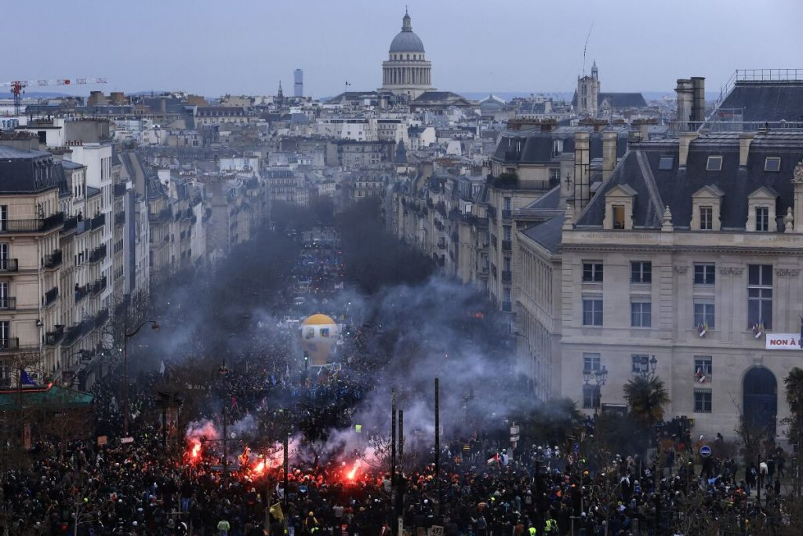

来源：英国青年共产主义联盟“挑战”杂志网站

日期：2023年4月15日

作者：英国青年共产主义青年联盟格拉斯哥支部成员埃本•多姆贝•威廉姆斯（Eben Dombay Williams）

链接：<https://challenge-magazine.org/2023/04/15/strike-militancy-and-escalation/>

本文探讨的是：英国工人能从法国的抗议中学到什么；我们如何提高工会的战斗性（militancy）。

法国目前正发生着大规模抗议。法国总工会（CGT）领导着一轮接一轮的罢工，它是法国第二大工会，历史上曾隶属于法国共产党和世界工会联合会（World Federation of Trade Unions (WFTU)）。世界工联曾与社会主义阵营一致；英国的全国铁路、海运和运输工人工会（RMT）（以下简称铁海运工会）也有幸属于世界工联。根据法国总工会的数据，仅在一天之内就有350万人参与游行，抗议马克龙对养老金制度的攻击。电力被切断，道路被阻塞，学校被关闭，航班被取消，街上垃圾堆积如山。拖拉机与警察的水枪相对抗；油库成为攻击目标，导致大规模燃油短缺；波尔多市政厅燃起大火。一些消防员甚至一些警察也“扔下工作”（downed tools）反对马克龙的新自由主义攻击。

英国的权威媒体故意对这些事件缄口不言，把这项工作留给了独立媒体和社交媒体，这可能是因为它们害怕这种战斗性会感染读者。英国劳工联合会（Trades Union Congress (TUC)）本来对是否要在英国也号召行动升级比较迟疑，但就连它也在转发推特上的新消息，这种转变是大家欢迎的。如果有工人注意着海峡对面的事件，他就会看到，那里有更大的、更有战斗性的、组织性更好的工会正在进行像样的抗议，组织像样的纠察。这种高度的抵抗水平好像是法国人的第二天性，它表明法国的工会文化扎根很深，阶级意识培养得很好。部分这种阶级意识已经发展到革命水平，在法国政治领域产生了一个更大的、有显著影响的共产主义运动。最近一轮抗议是防御性的，而不是有计划的、革命性的起义；但它肯定是战斗性的，并且坚定地依靠阶级力量，而不是通过资本主义国家寻求解放。

英国工人也再次通过自己的努力来争取改善我们阶级的生活状况：工人们掀起了近期历史上规模最大的罢工浪潮之一，并且升级了斗争，这值得赞许。走在最前面的工会已经在涨薪斗争中赢得了重大的胜利，考虑到他们当前的力量水平，这一胜利来之不易。同时，新的组织也正在形成，其形式是基于社区和大学的罢工后援团。这些新的泛左翼组织在工作场所之外活动，但又与工作场所相联系，他们正在尝试新的战略和战术，在社区居民和学生中组织起自己的基础，来积累力量并构建阶级意识。这些团体和其他一些工会正在尝试用他们在劳资纠纷之外的位置来绕过反工会的法律，从而建立自己的影响。就像米克·林奇（Mick Lynch）[8][1]所说，所有这些都让人们感到“工人阶级回来了，我们拒绝继续贫困！”。

法国工人的战斗性和强烈的罢工意愿经常被自由派们看作是文化怪象，然而马克思主义者却是从具体的历史和物质条件来分析他们的发展。英法两国不同的历史和物质条件，导致了两国工人不同的潜力和觉悟水平；然而，我们共产主义者的任务就在于，竭尽所能建立最大程度的影响，并为组建更大的力量创造物质条件。资本主义提供了革命生长的土壤，然而建立并推进阶级斗争还是要靠我们自己有意识的努力。战斗性绝不是什么“不属于英国”的东西，在谋划我们的前进道路的时候，我们要好好学习、铭记我们这个阶级在这个地方，即帝国的心脏、资本主义的诞生地的斗争历史。我们的理论是我们的指南，因此让我们回到理论，考察几个基本问题，比如罢工的性质、战斗性的本质，以及两者的必要性。

让我们回顾一下基本问题。在争取我们自己的解放和生存的斗争中，经济的必然性使我们工人阶级和统治阶级相互对立。统治阶级控制着生产资料（包括公司、工作场所、工具以及昂贵的机器），他们窃取工人生产的财富，用来享受奢侈的生活、维持他们自身的统治和对我们的压迫，只给工人们留下最低限度的钱作为工资。工人们想要更高的工资，这得从利润里分出来；老板们想要更高的利润，这得从工资里分出来。这就导致了阶级冲突和斗争，只能通过向的新社会经济秩序（即社会主义）的革命转变来解决。

如果不抗争，统治阶级就会压低工资以获得最大的利润，并依靠国家及其对暴力的垄断（主要通过警察、法院和媒体）来支持这个过程，并控制住由此而来不可避免的动乱。与他们的宣传相反，“自由”、“民主”的国家并不是这场斗争里中立的仲裁者，而是站在统治阶级一边的积极参与者。我们能够选择的民选代表只包括那些有足够资本进行竞选宣传的人。选举的赢家通常是资本主义控制的主流媒体最为支持的那些人。一旦政客们当选，资本就会通过贿赂和游说，进一步把他们置于自己的影响之下。

这迫使工人们认识到：我们解放自己，不能依靠资本主义国家，而要依靠我们自己，尤其是依靠我们相较统治阶级及其国家而言的两个优势：第一，我们对社会运转起着很大作用，因此我们有能力让社会停止运转（即罢工潜力）；第二，我们人数远多于统治者（即数量优势）。如果我们组织起我们的阶级，来更有效、更频繁地使用这两个武器，并让大家明白我们的阶级地位，让大家明白：我们不仅需要工会斗争的防御战，还需要针对国家的革命斗争的进攻战（即革命的阶级意识），那么现实中革命的到来也就近了一步。

在法国，阶级斗争已经发展到了这样的程度：工人阶级已经能够牢牢抓紧上述两种武器，并毫不畏惧地挥舞它们打击马克龙的资本主义国家。他们可能还没发展出革命的阶级意识和组织来发动革命，他们反对养老金改革法案的要求本质上还是防御性的，但是他们显然比我们走得远。在英国，我们不仅需要构建阶级意识和充分组织起来的革命领导力量，而且我们还只是刚刚重新开始利用第一件武器，即罢工和大规模罢工，同时我们畏惧、拒绝使用第二件武器，即物理冲突和战斗性。考虑到我们目前的力量水平和组织水平，考虑到国家可能报复打击，这种畏惧有时是正当的，但在其他时候这并不正当；而且不管怎么说，整个运动本来就该公开地、坦然地宣布：我们的目标就是要达到能充分使用这两件武器的地步。我们不能接受罢工纠察线成为摆设，不能接受工贼不受阻拦地出入：这会削弱纠察线中断生产和施加压力的作用。自由主义的、表演性的、专注于给人提供拍照契机并创造无害氛围的抗议是不可接受的，我们的抗议应当是一种真实的力量威胁。如果我们都认为无法接受上述情况，那么我们就应努力改变物质条件来向前推进；同时，一旦创造出了条件，就要无畏地前进。反之，我们的战斗就会束手束脚，犯下错误。这里的原因是：

第一，避免战斗性以迎合国家的办法常常并不管用。在某些时候，不管铁海运工会的罢工纠察多么和平，媒体还是会把米克·林奇妖魔化为暴力分子和破坏分子。不管罢工纠察多么遵纪守法，工会代表仍然会因“破坏行为”被起诉、被开除。我们确实顶着极其严苛的反工会法，工会确实受着被起诉、被定罪的威胁，但我们不能坐等反工会法自己消失而不采取升级行动。只有反抗法律，才能在法律中争取到喘息空间，就像人头税（polltax）[9][2]那样，只有让法律无法实行，才能确保战胜国家的法律暴力。如果已经积累了足够的力量来成功地实施不合法策略并抵御回击，却对这些策略避而不用，那么就不可能赢得胜利。

第二，避免战斗性会让我们丧失力量。对一个满怀阶级义愤、怒火中烧的人来说，最让他丧气的就是对他说：这不是该生气的时候、“工贼”这词攻击性太大、和平主义才是王道、敌人太强我们必须匍匐在他们面前以讨点残羹剩饭。愤怒是一种能极大提高主动性的情绪，我们必须有效地引导愤怒，而不是让它散失。工人阶级是愤怒的；如果他们的愤怒不被尊重、不被鼓励，如果我们非但不赋予他们力量，反而用奇怪的、无关痛痒的抗议形式消除了愤怒中的力量，那么工人就可能会抛弃斗争，或者从右翼那里寻找力量。

第三，工人阶级正在大声疾呼采取战斗行动。在广泛的工会运动中，不管是普通成员还是领导者，都可以明显感受到：人们渴望升级斗争。对此，英国劳工联合会和苏格兰劳工联合会（STUC）要么闭口不谈，要么十分抗拒。比如说，英国消防队工会（Fire Brigades Union (FBU)）就曾呼吁劳工联合会在全国层面领导一场“大规模不服从运动”，反对即将生效的《最低服务水平法案》（Minimum Service Levels Bill），该法案要把包括消防队在内的许多劳动力行业的罢工定为非法[10][3]。消防队工会指出，“通过法院挑战这次攻击没有明显的途径”，然而，劳工联合会的前任领袖弗兰西斯·欧格雷迪（Frances O’Grady）和接替她的保罗·诺瓦克（Paul Nowak）都还是喜欢采取自由主义的诉讼策略。我们在此急迫地呼吁我国的工会运动：不要靠资本主义国家，而要靠自己的力量来寻求解放。鉴于法国的事态发展，鉴于英国当局持续升级的行动，鉴于自由主义抗议作为一种防御手段的明显局限性，这种急迫性将愈加尖锐。当前很危险的情况是无人领导战斗性的斗争，英国劳工联合会和大多数政党都未能担此责任。共产主义者必须立马采取行动，抢在极右翼之前占据这个领导者的位置。

共产主义者如何支持斗争升级？应该避开哪些陷阱？让我们看几个例子。我们将重点关注作为阶级斗争场所的罢工纠察线。

1、尾巴主义

例如，一个畏手畏脚的工会代表，正在阻拦大量有经验的、准备好采取更具战斗性措施的工人，企图缓解工人对于工贼和老板的义愤。这位代表这么做是因为害怕报复，尽管工人们普遍都意识到了这种风险，也已经准备好了直面这种风险。此刻的工人可以做到很多事情：从使用“工贼”这个词本身，到对老板加以羞辱，直至用身体对抗来阻止工贼跨越纠察线。

当大家升级斗争的愿望越来越强烈时，这种情况将会越来越常见。当工人们准备好时，应当鼓励工人们采取行动，应当加强他们行动的力量。如果他们的愤怒没有得到表达，他们就可能对工会失望，不再积极参与此类活动。

如果有足够的能力来执行群众意志，共产主义者和其他领导者就必须坚定地站在具有升级斗争愿望的工人一边。我们应当了解风险，但也应该准备好应对风险，当敌人的反击来临时，也应当学会与之斗争。要知道，敢于“出头”的工人们总是要冒风险的，然而，那些一直害怕出头的人们实际上要承担更大的风险。

2、冒险主义

例如，三个工人和一个工会代表第一次组成纠察线。一旦他们被指为“非法行为”，他们的工会和社区都还没准备好或是不愿意支持他们。然而，一个积极分子却在挑衅工贼，或者用身体对抗来阻止他们跨越纠察线，还辱骂那些不肯跟他一起这么做的工人们。他可能是想逞英雄，也可能是搞错了情况，以为这能激励别人一起行动。

这些工人们承担了极大的风险，他们的力量也还积累得不够，不足以在敌人的报复反击中保卫自己。只有在具备组织能力来实施升级行动的大部分工人的集体支持下，并且准备好了应对报复时，才应当升级行动。在这种情况下，工人们走出舒适区拥抱罢工就会水到渠成。

因此，在阶级斗争中，在进一步升级行动之前，共产主义者们应当先鼓励、支持工人们采取重要的行动，应当先努力创造条件，在社区和工作场所中积累力量。因此，牢记“组织起来、升级行动、谈判、再来一次”的循环原则是很有帮助的：我们的目标是，只在充分组织的情况下才进行升级，并且只在集体舒适圈的基础上上升一小步。

极其重要的一点是，战斗性的升级从来不可能是靠脱离群众的极少数“大胆”人物完成的。靠个人英雄的力量激励大家行动或所谓的“行动宣传”（propaganda of the deed），是冒险主义的无政府主义策略。这种策略尽管勇敢，却是十分个人主义的，它忽略了阶级力量和集体力量的本质。对于共产主义组织而言，情况也是一样。鼓励工人阶级依赖我们去进行他们解放自身的斗争，是不能积累力量的。必须是我们与工人阶级一起斗争，并根据具体情况，适时采取合法的或不合法的手段，将斗争引向正确的策略。如果工人们只是消极地支持共产主义者升级行动，那么我们就必须通过让群众参与集体行动来争取积极的支持。

3、向压迫者求情

例如，在纠察线上，有人厌倦了冲突，提议对雇主办公室进行“爱的轰炸”（love bomb），用充满感情的信息淹没他们，以便使雇主们意识到自己做错了。

上面这个例子比较极端，但是在很多情况下，在有自由主义思想倾向的积极分子当中，可能就会提出类似的提议。这种提议不仅会严重冒犯正在斗争的工人们的义愤，进而极大地减弱他们的力量，而且完全没有任何作用，因为这里没有物质动力来迫使老板妥协。

在这种情况下，共产主义者的责任就是孤立持这种观点的人、支持反对这种观点的人，并引导大家转向强有力的策略。

4、只管动员，不管组织

例如，一个罢工声援团动员起了50人参加纠察线以“展示力量”，但其实也就差不多是拍张照片罢了。纠察线规模确实很大，也有足够的力量来提高战斗性，但是却没有这么做；组织者们任由群众散去，他们完全没有让人们在未来参与进来的计划。

在社交媒体时代，在抗议浮于表面的时代，经常有只管动员、不管组织的情况，这种抗议旨在让自己“看起来”强大而不是变得强大。在这方面，共产主义者必须用一切能够运用的力量，尽可能创造最大的影响，其中最有效的方式就是在行动前和其他领导者做好互相配合的计划。纠察线上的人群必须作为集体组织起来，比如通过记下大家的电话号码等方式，确保下次活动来的人更多，而不是更少。群众的规模也必须被用作武器，以提供比单纯的宣传更多的影响力。如果群众准备好了应对报复的话，他们能否封锁工作场所？能否带领群众进军到企业总部，要求和雇主会面？如果群众没有意识到自己的力量，如何鼓动呢？

在冲突中，提高战斗性还是很有机会的，但是这要取决于若干必须仔细研究的因素：弄清工人和工会现在的战斗性是什么水平；了解冲突的性质，看清哪些策略是合适的；建立大家对工会和泛左翼团体领导者的信任；建立与其他领导者的联系，事先一起计划好该如何行动；在鼓动大家升级之前，先积累好支持升级的力量；始终注意发掘机遇，注意把握运动的脉搏。

最近这轮罢工行动似乎正在消退，很多工会正在达成和解，因此现在我们进入了一个反思时期：我们要想想，我们什么事情做得好，我们错过了哪些机会，这样下次我们就能更有准备。在这轮行动中出现的工会之间的互相支持和罢工声援团为我们提供了很好的机会，使我们能在工作场所外的社区建立阶级意识，并且在开展斗争升级行动时能少受反工会法的阻碍。我们已经在强硬的纠察线、占领大学、游行、抗议、针对老板的打击中看到了这一点，这些都是斗争中受欢迎的新策略，应当在与工人的联合中进一步加以发展。工会和社区应当学会一起升级行动：比起单打独斗，共同行动能创造更大的影响力。

即使在泛左翼组织及其关系中总会遇到一些常见的挑战、矛盾和冲突，共产主义者也还是应当与其充分交流合作，尽我们所能地加强他们的力量，努力把他们团结在革命的纲领周围。如果这些组织正在进入休整阶段，那么就必须保存这轮最新行动中积累的知识、关系和结构，以便在必要时让这些组织重生。

我们也必须记住，要作为公开的共产主义者、公开的共产党员开展活动；要抱有理论自信：没有革命组织以经过验证的革命方法作为指导，单凭工会的力量并不足以推翻资本主义国家和解决资本主义社会的基本矛盾，即工人和资本家对生产资料的关系问题。

这样的组织在法国和英国都还不够发达，因此我们阶级中最觉悟的成员必须加倍努力地建设这样的组织。没有这种组织，资本家阶级随时可以推出一个新的撒切尔甚至新的希特勒政权，并准备以此颠覆我们所有的工作成果、推翻我们的胜利。因此，在泛左翼团体和工会中，把工会意识提高成为革命的社会主义意识是至关重要的。

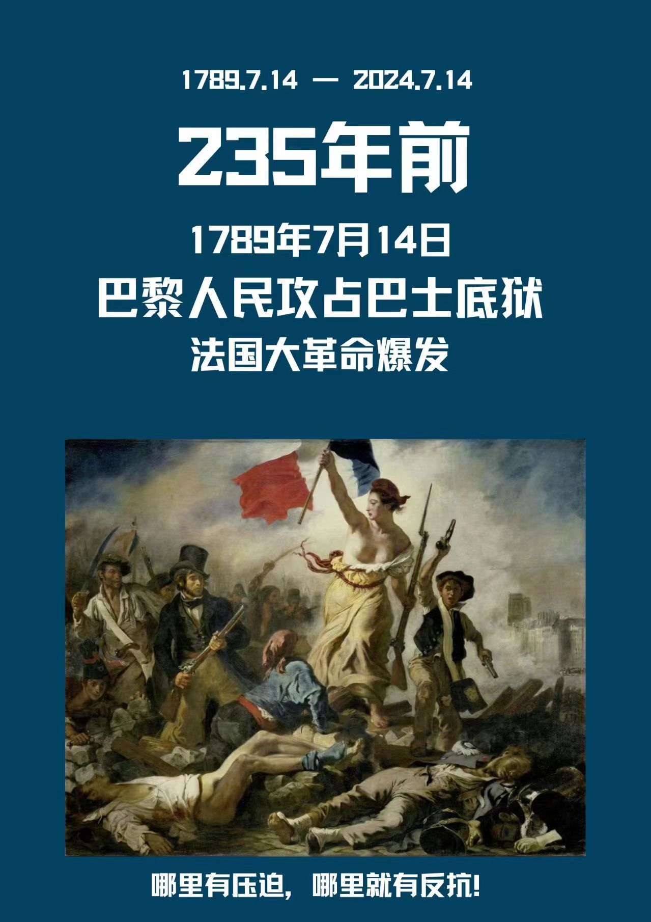

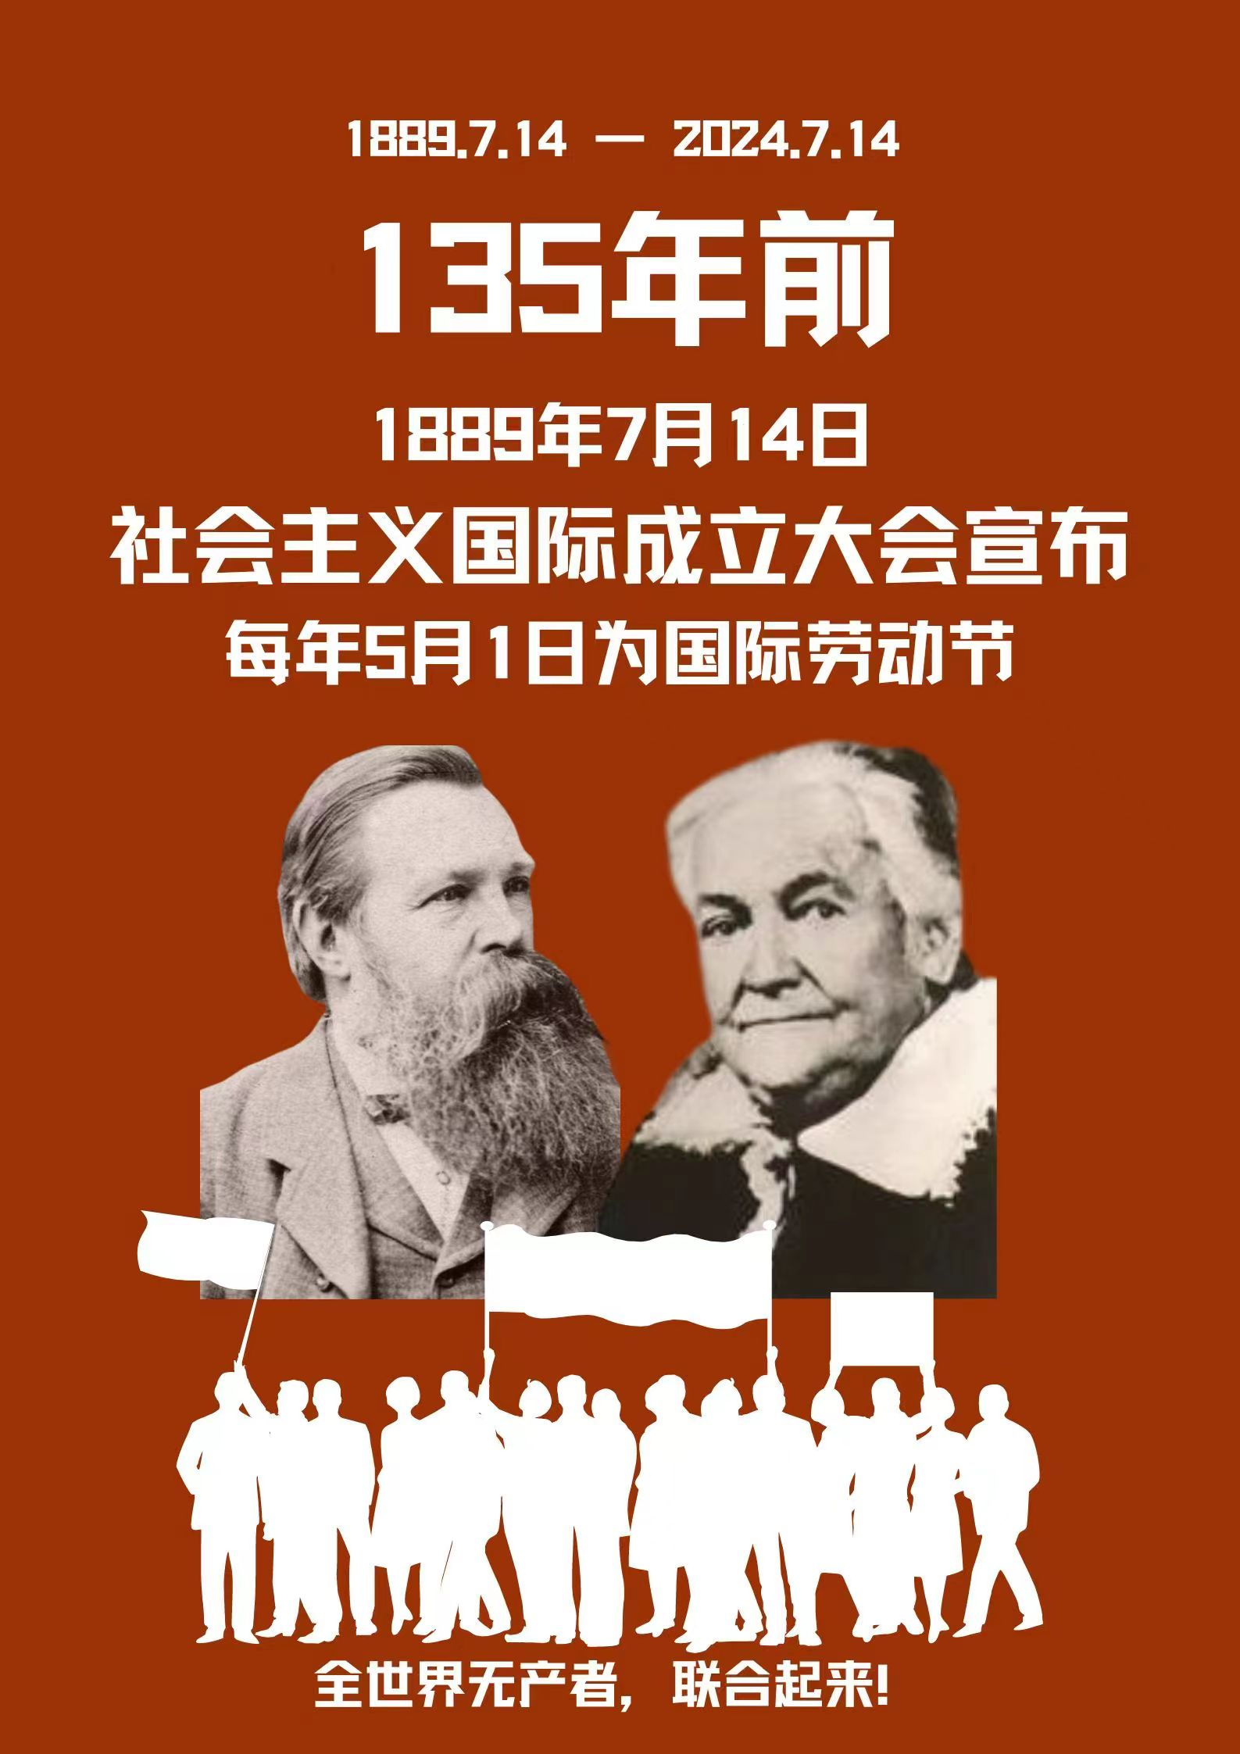

1. [1] 塔米拉·亚布罗娃是乌克兰共产主义者联盟（成立于1991年）的主要创始人，是理论杂志《马克思主义与当代》（1995年开始出版）的主编。苏东剧变前后，她曾激烈地反对资本主义复辟，参与了苏共马克思主义纲领派的工作。之后，她积极参加了原苏联境内共产主义组织的重组，以及共产党和工人党国际会议的恢复工作。她出生于1929年，逝世于2021年9月3日。——译注
2. [2] 2021年4月俄罗斯共产主义工人党（RCWP）第十二次代表大会上，代表秋明、基洛夫和沃罗涅日等地党组织的切列帕诺夫（Cherepanov）等人与该党发生分裂，并宣布成立俄罗斯共产主义工人党（布尔什维克）（RCWP（b））。——译注
3. [3] 秋利金是俄罗斯共产主义工人党的主要创始人，2021年4月前担任该党总书记。2022年2月俄乌战争爆发后，秋利金及该党为俄罗斯的军事行动辩护。——译注
4. [4] 即民族布尔什维克分子，因其领袖利莫诺夫而得名。——译注
5. [5] 耶稣会是天主教的一个修会，历史上的耶稣会曾在一些国家内部充当特务机关和“思想警察”。——译注
6. [1] 根据多数人的意志确定优先性的理论和实践，意味着打压少数和个人。——译注
7. [2] 印度人民党成员，2008年马莱冈（Malegaon）爆炸案的被告之一，2019年起任国会议员。——译注
8. [1] 全国铁路、海运和运输工人工会总书记。——译注
9. [2] 英国撒切尔政府曾于1989-1990年间实施平摊的人头税来代替累进的财产税，引起民众大规模抗议和动乱（如1990年3月底的伦敦动乱）。在民众压力下，1990年11月，新任政府取消了人头税。——译注
10. [3] 法案将规定这些行业必须维持“最低服务水平”，即不允许彻底罢工停摆。——译注